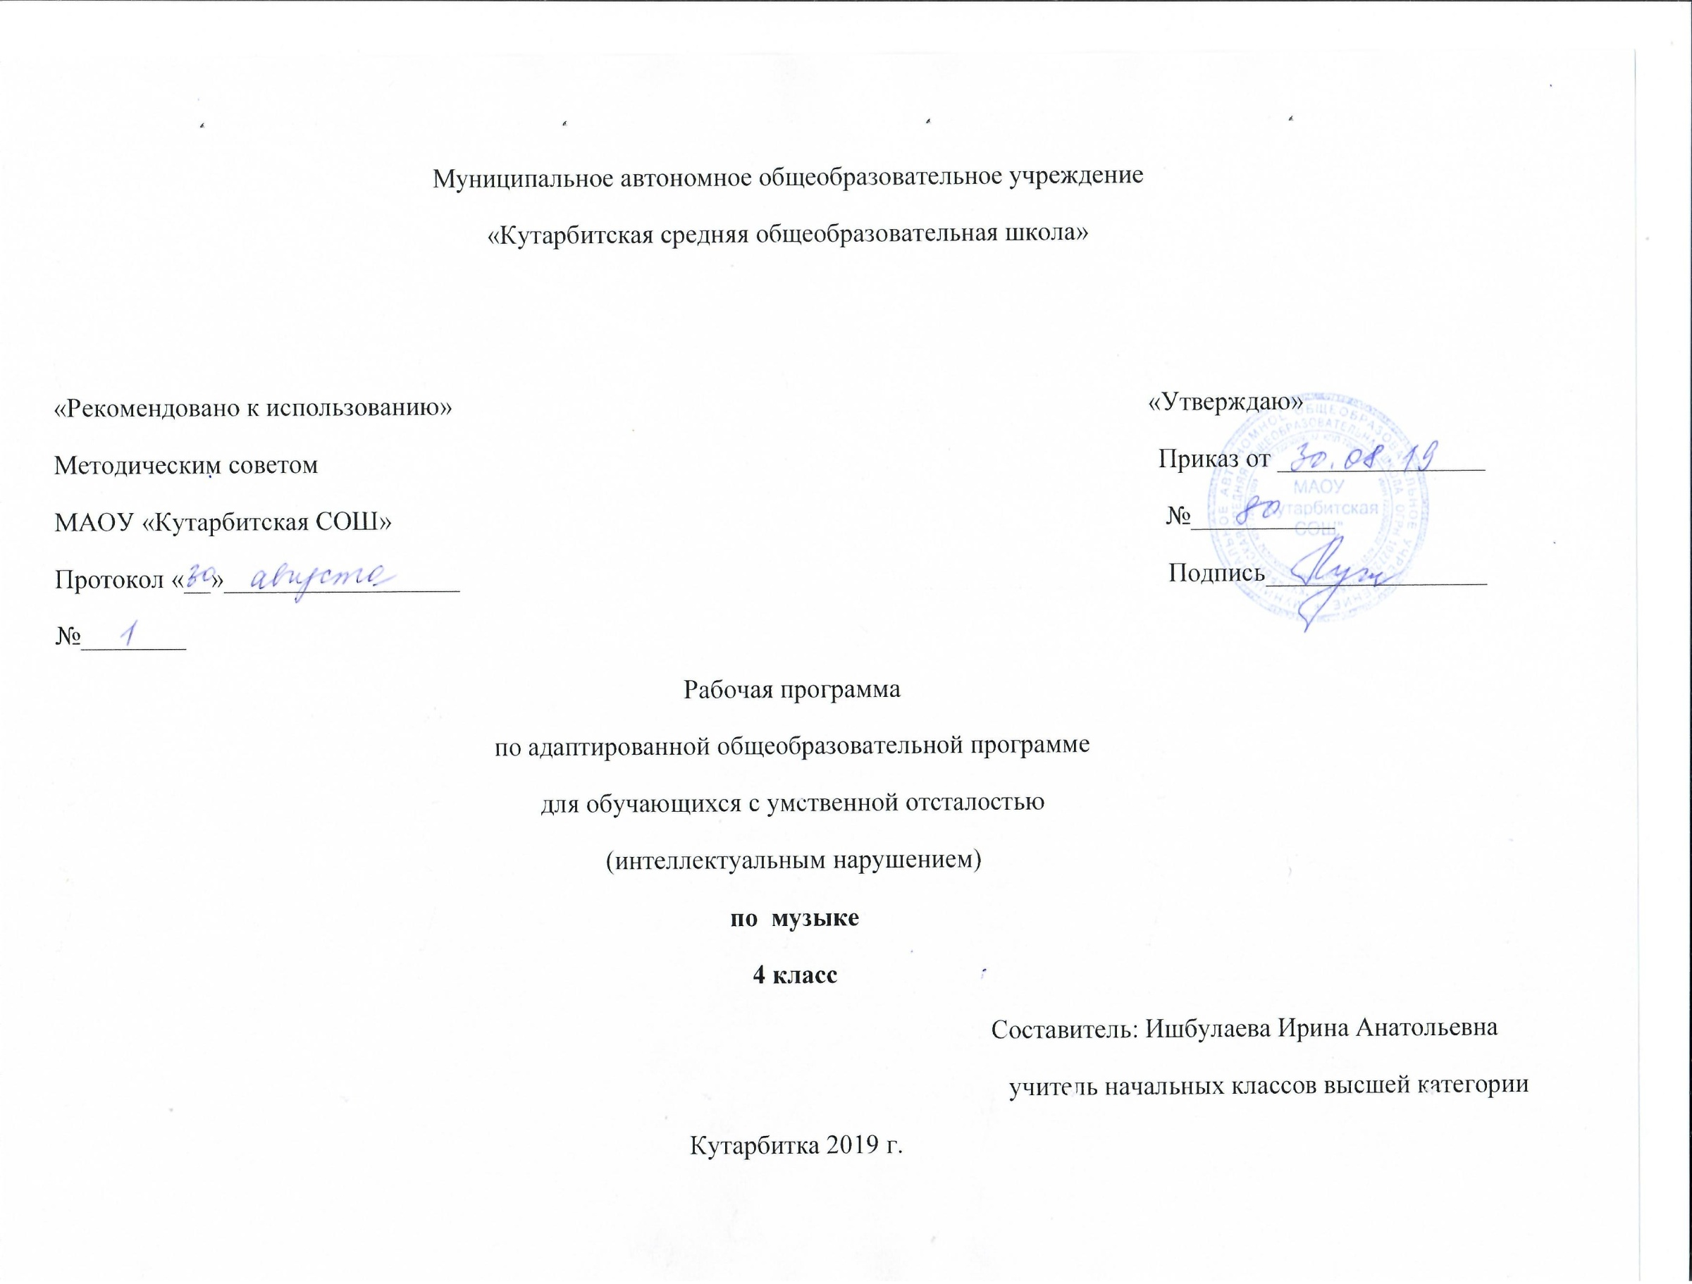
Рабочая программа по адаптированной основной общеобразовательной программе
для обучающихся с умственной отсталостью (интеллектуальным нарушением) по музыке, 4 класс
1. Планируемые результаты освоения учебного предмета
Личностные результаты:
- Осознание себя как гражданина России; формирование чувства гордости за свою Родину;
- Формирование уважительного отношения к иному мнению, истории и культуре других народов;
- Развитие адекватного представления о собственных возможностях, о насущно необходимом жизнеобеспечении;
- Овладение начальными навыками адаптации в динамично изменяющемся и развивающемся мире;
- Овладение социально-бытовыми умениями, используемыми в повседневной жизни;
- Владение навыками коммуникации и принятыми нормами социального взаимодействия;
- Формирование эстетических потребностей, ценностей и чувств;
- Формирование готовности к самостоятельной жизни.

Предметные результаты:
- Владение элементами музыкальной культуры, интерес к музыкальному искусству и музыкальной деятельности, элементарные эстетические суждения;
- Элементарный опыт музыкальной деятельности
Ученик к концу 4 класса научится:
- воспринимать музыку различных жанров, размышлять о музыкальных произведениях как способе выражения чувств и мыслей человека, эмоционально, эстетически откликаться на искусство, выражая своё отношение к нему в различных видах музыкально-творческой деятельности;
- ориентироваться в музыкально-поэтическом творчестве, в многообразии музыкального фольклора России, в том числе родного края;
- сопоставлять различные образцы народной и профессиональной музыки;
- воплощать художественно-образное содержание и интонационно-мелодические особенности профессионального и народного творчества (в пении, движении, играх, действах и др.);
- ценить отечественные народные музыкальные традиции;
- общаться и взаимодействовать в процессе ансамблевого, коллективного (хорового и инструментального) воплощения различных художественных образов;
- соотносить выразительные и изобразительные интонации; узнавать характерные черты музыкальной речи разных композиторов;
- воплощать особенности музыки в исполнительской деятельности на основе полученных знаний;
- наблюдать за процессом и результатом музыкального развития на основе сходства и различий интонаций, тем, образов;
- распознавать художественный смысл различных форм построения музыки;
- общаться и взаимодействовать в процессе ансамблевого, коллективного (хорового и инструментального) воплощения различных художественных образов;
- исполнять музыкальные произведения разных форм (пение, драматизация, музыкально-пластические движения, инструментальное музицировании, импровизация);
- определять виды музыки;
- сопоставлять музыкальные образы в звучании различных музыкальных инструментов, в том числе и современных электронных;
Ученик к концу 4 класса получит возможность научиться:
- реализовывать творческий потенциал, осуществляя собственные музыкально-исполнительские замыслы в различных видах деятельности;
- организовывать культурный досуг, самостоятельную музыкально-творческую деятельность;
- использовать ИКТ в музыкальных играх;
- реализовывать собственные творческие замыслы в различных видах музыкальной деятельности (в пении и интерпретации музыки, игре на детских элементарных музыкальных инструментах, музыкально-пластическом движении и импровизации);
- использовать систему графических знаков для ориентации в нотном письме при пении простейших мелодий;
- владеть певческим голосом как инструментом духовного самовыражения и участвовать в коллективной творческой деятельности при воплощении заинтересовавших его музыкальных образов;
- адекватно оценивать явления музыкальной культуры и проявлять инициативу в выборе образцов профессионального и музыкально-поэтического творчества народов мира;
- оказывать помощь в организации и проведении школьных культурно-массовых мероприятий;
- представлять широкой публике результаты собственной музыкально-творческой деятельности (пение, инструментальное музицирование, драматизация и др.);
- собирать музыкальные коллекции (фонотека, видеотека).
2. Содержание учебного предмета
Пение 4 класс (34 ч)
Закрепление певческих навыков и умений на материале, пройденном в предыдущих классах, а также на новом материале.
Исполнение песенного материала в диапазоне до1 — до 2.
Дальнейшая работа над чистотой интонирования и выравниванием звучания на всем диапазоне.
Развитие умения правильно интонировать выученные песни в составе группы и индивидуально, четко выдерживать ритмический рисунок произведения без сопровождения учителя и инструмента (а капелла).
Совместное согласованное пение. Одновременное начало и окончание исполнения.
Развитие артикуляционного аппарата, умения правильно формировать гласные и отчетливо произносить согласные звуки, интонационно выделять гласные звуки в зависимости от смыслового отношения слова в тексте песни.
Слушание музыки
Развитие эмоциональной отзывчивости и реагирования на музыку различного характера.
Развитие умения различать звуки по высоте (высокие — низкие) и длительности (долгие — короткие). Формирование представлений о плавном и отрывистом проведении мелодии в музыкальных произведениях.
Формирование представлений о различных музыкальных коллективах: ансамбль, оркестр.
Знакомство с музыкальными инструментами и их звучанием: орган, арфа, флейта.
Игра на музыкальных инструментах.
Закрепление навыков игры на ударно-шумовых инструментах, обучение игре на металлофоне.
Россия – Родина моя (3 ч)
Музыка в жизни человека (1 час)
Истоки возникновения музыки. Рождение музыки как естественное проявление человеческого состояния. Звучание окружающей жизни.
Основные закономерности музыкального искусства (1 час)
Интонационно-образная природа музыкального искусства. Выразительность и изобразительность в музыке. Интонация как озвученное состояние, выражение эмоций и мыслей человека. Интонации музыкальные и речевые. Сходство и различия. Интонация – источник музыкальной речи. Основные средства музыкальной выразительности. Особенности музыкальной речи в сочинениях композиторов. Формы построения музыки.
Музыкальная картина мира (1 час)
Интонационное богатство музыкального мира. Народное и профессиональное музыкальное творчество.
О России петь – что стремиться в храм (4 ч)
Музыка в жизни человека (1 час)
Отечественные народные музыкальные традиции. Народное творчество России. Музыкальные и поэтический фольклор: песни. Народная и профессиональная музыка. Сочинения отечественных композиторов. Духовная музыка в творчестве композиторов.
Основные закономерности музыкального искусства (2 часа)
Интонация – источник музыкальной речи. Основные средства музыкальной выразительности. Композитор – исполнитель – слушатель. Симфония, сюита. Религиозные песнопения: стихира, тропарь, молитва, величание. Особенности их мелодики, ритма, исполнения. Праздники Русской православной церкви и музыка.
Музыкальная картина мира (1 час)
Различные виды музыки: вокальная, инструментальная, сольная, хоровая, оркестровая. Певческие голоса: детские, женские, мужские. Хоры. Музыкальные инструменты.
День, полный событий (6 ч)
Музыка в жизни человека (1 час)
Звучание окружающей жизни, природы, настроений, чувств и характера человека. Обобщённое представление об основных образно-эмоциональных сферах музыки и о многообразии музыкальных жанров и стилей. Песня, танец, марш и их разновидности. Песенность, танцевальность, маршевость. Народное творчество России.
Основные закономерности музыкального искусства (4 часа)
Выразительность и изобразительность в музыке русских композиторов. Интонация как озвученное состояние, выражение эмоций и мыслей человека. Интонации музыкальные и речевые, их сходство и различие. Основные средства музыкальной выразительности в музыке русских композиторов. Особенности музыкальности поэзии А.С. Пушкина.
Музыкальная картина мира (1 час)
Различные виды музыки: вокальная инструментальная, сольная хоровая, оркестровая. Певческие голоса. Музыкальные инструменты.
Гори, гори ясно, чтобы не погасло (3 ч)
Музыка в жизни человека (1 час)
Истоки возникновения музыки. Рождение музыки как естественное проявление человеческого состояния. Звучание окружающей жизни, природы, настроений, чувств и характера человека. Многообразие музыкальных жанров и стилей. Песня, танец, марш и их разновидности. Отечественные народные музыкальные традиции. Народное творчество России. Музыкальный и поэтический фольклор: песни, танцы, действа, обряды. Народная и профессиональная музыка. Сочинения отечественных композиторов о Родине. Духовная музыка в творчестве композиторов.
Основные закономерности музыкального искусства (1 час)
Интонационно-образная природа музыкального искусства. Интонации музыкальные и речевые. Сходство и различие. Основные средства музыкальной выразительности. Музыкальная речь как способ общения между людьми. Композитор – исполнитель – слушатель. Нотная запись. Элементы нотной грамоты. Формы построения музыки. Основные приёмы музыкального развития (повтор и контраст).
Музыкальная картина мира (1 час)
Интонационное богатство музыкального мира. Различные виды музыки. Певческие голоса. Хоры, Музыкальные инструменты. Оркестр народных инструментов. Народное музыкальное творчество разных стран мира. Многообразие этнокультурных традиций.
В концертном зале (5 ч)
Музыка в жизни человека (1 час)
Обобщённое представление об основных образно-эмоциональных сферах музыки и о многообразии музыкальных жанров и стилей. Сочинения отечественных композиторов.
Основные закономерности музыкального искусства (3 часа)
Интонационно-образная природа музыкального искусства. Выразительность и изобразительность в музыке. Интонация как озвученное состояние, выражение эмоций и мыслей человека. Основные средства музыкальной выразительности. Музыкальная речь как способ общения между людьми, её эмоциональное воздействие. Композитор – исполнитель – слушатель. Особенности музыкальной речи в сочинениях композиторов. Нотная запись как способ фиксации музыкальной речи. Элементы нотной грамоты. Сопоставление и столкновение чувств и мыслей человека, музыкальных тем, художественных образов. Основные приёмы музыкального развития. Формы построения музыки.
Музыкальная картина мира (1 час)
Интонационное богатство музыкального мира. Общие представления о музыкальной жизни страны. Конкурсы и фестивали музыкантов. Различные виды музыки: вокальная, инструментальная, сольная , хоровая, оркестровая. Музыкальные инструменты. Оркестры: симфонический, духовой, народных инструментов. Народное и профессиональное творчество.
В музыкальном театре (6 ч)
Музыка в жизни человека (1 час)
Представления об основных образно-эмоциональных сферах музыки и о многообразии музыкальных жанров и стилей. Песня, танец, марш и их разновидности. Песеность, танцевальность, маршевость. Опера, балет, мюзикл. Историческое прошлое в музыкальных образах. Народная и профессиональная музыка. Сочинения отечественных композиторов о Родине.
Основные закономерности музыкального искусства (3 часа)
Интонационно-образная природа музыкального искусства. Выразительность и изобразительность в музыке. Основные средства музыкальной выразительности. Композитор - исполнитель – слушатель. Особенности музыкальной речи в сочинениях композиторов, её выразительный смысл. Элементы нотной грамоты. Сопоставление и столкновение чувств и мыслей человека, музыкальных интонаций, тем, художественных образов. Основные приёмы музыкального развития. Формы построения музыки.
Музыкальная картина мира (2 часа)
Интонационное богатство музыкального мира. Музыкальные инструменты. Оркестры. Народное и профессиональное творчество разных стран мира. Многообразие этнокультурных исторически сложившихся традиций.
Чтоб музыкантом быть, так надобно уменье (7 ч)
Музыка в жизни человека (1 час)
Обобщённое представление об основных образно-эмоциональных сферах музыки и о многообразии музыкальных жанров и стилей. Песня, танец, марш и их разновидности. Песенность, танцевальность, маршевость. Народная и профессиональная музыка. Сочинения отечественных композиторов о Родине.
Основные закономерности музыкального искусства (5 часов)
Интонационно-образная природа музыкального искусства. Выразительность и изобразительность в музыке. Основные средства музыкальной выразительности. Музыкальная речь как способ общения между людьми. Композитор – исполнитель – слушатель. Особенности музыкальной речи в сочинениях композиторов. Нотная запись. Элементы нотой грамоты. Основные приёмы музыкального развития (повтори и контраст). Формы построения музыки.
Музыкальная картина мира (1 часа)
Интонационное богатство музыкального мира. Общие представления о музыкальной жизни страны. Различные виды музыки. Певческие голоса. Музыкальные инструменты. Оркестры. Народное и профессиональное музыкальное творчество разных стран мира. Многообразие этнокультурных традиций. Региональные музыкально-поэтические традиции.
3.Тематическое планирование с указанием количества часов отводимых на освоение каждой темы (музыка, 4 класс)

№ | разделы | Темы уроков | Кол-во часов
 | Россия – Родина моя |  | 3 ч
1 |  | Музыка в жизни человека | 1
2 |  | Основные закономерности музыкального искусства | 1
3 |  | Музыкальная картина мира | 1
 | О России петь – что стремиться в храм |  | 4 ч
4 |  | Музыка в жизни человека | 1
5-6 |  | Основные закономерности музыкального искусства | 2
7 |  | Музыкальная картина мира | 1
 | День, полный событий |  | 6 ч
8 |  | Музыка в жизни человека. | 1
9,10, 11, 12 |  | Основные закономерности музыкального искусства | 4
13 |  | Музыкальная картина мира | 1
 | Гори, гори ясно, чтобы не погасло |  | 3 ч
14 |  | Музыка в жизни человека | 1
15 |  | Основные закономерности музыкального искусства | 1
16 |  | Музыкальная картина мира | 1
 | В концертном зале |  | 5 ч
17 |  | Музыка в жизни человека | 1
18, 19, 20 |  | Основные закономерности музыкального искусства | 3
21 |  | Музыкальная картина мира | 1
 | В музыкальном театре |  | 6 ч
22 |  | Музыка в жизни человека | 1
23,24,25 |  | Основные закономерности музыкального искусства | 3
26,27 |  | Музыкальная картина мира | 2
 | Чтоб музыкантом быть, так надобно уменье |  | 7 ч
28 |  | Музыка в жизни человека | 1
29-33 |  | Основные закономерности музыкального искусства | 5
34 |  | Музыкальная картина мира | 1
 |  | Итого: | 34 ч

№ | Тема урока | Основное содержание деятельности
1 | Инструктаж по ТБ.  Мелодия. Ты запой мне ту песню. | Народная и профессиональная музыка. Сочинения отечественных композиторов о Родине. Интонация как внутреннее озвученное состояние, выражение эмоций и отражение мыслей. | дата проведения
2 | Ты откуда, русская, зародилась, музыка. | Выразительность и изобразительность в музыке. Различные виды музыки: вокальная, инструментальная; Выразительность и изобразительность в музыке. Различные виды музыки: вокальная, инструментальная. Основные средства музыкальной выразительности (мелодия, аккомпанемент). Романс. Лирические образы в романсах и картинах русских композиторов и художников.
3 | На великий праздник собралася Русь. | Фольклор и творчество композиторов, прославляющих защитников Родины, народных героев на прмере кантаты «Александр Невский» С.С. Прокофьева и оперы «Иван Сусанин» М.И. Глинки
4 | Святые земли Русской: Кирилл и Мефодий. | Обобщенное представление исторического прошлого в музыкальных образах.
5 | Подвиги святых земли Русской в музыке. | Обобщенное представление исторического прошлого в музыкальных образах. Сочинения отечественных композиторов о богатырях. Интонация как внутреннее озвученное состояние, выражение эмоций и отражение мыслей.
6 | Религиозные песнопения. | Звучание окружающей жизни в музыке. Знакомство религиозным песнопением: тропарь, молитва. Выразительность и изобразительность в религиозных песнопениях.
7 | Светлый праздник – Пасха. | Образ светлого Христова Воскресенья в музыке русских композиторов. Церковные и народные традиции праздника Пасха.
8 | Приют спокойствия, трудов и вдохновенья. | Выразительность и изобразительность в музыке. Образ осени в поэзии А.С. Пушкина и музыке русских композиторов. Лирика в поэзии и музыке.
9 | Зимнее утро, зимний вечер. Тест. | Обобщение музыкальных впечатлений за 1 четверть. Накопление учащимися слухового интонационно-стилевого опыта через знакомство с особенностями музыкальной речи композиторов.
10 | Что за прелесть эти сказки. | Образы пушкинских сказок в музыке русских композиторов. Музыкальная живопись.
11 | Музыка ярмарочных гуляний. | Интонационно-образная природа музыкального искусства. Музыка ярморочных гуляний: народные песни, наигрыши, обработка народной музыки.
12 | Святогорский монастырь. | Колокольные звоны в творчестве композиторов Народные музыкальные традиции Отечества. Музыка связанная со Святогорским монастрырем. Колокольные звоны. Вступление к опере М.П. Мусоргского «Борис Годунов»
13 | Приют сияньем муз одетый. | Народная и профессиональная музыка. Музыкальность поэзии А.С. Пушкина. Музыка Тригорского (Пушкинские Горы). Картины природы в романсе «Венецианская ночь» М.И. Глинки.
14 | Композитор – имя ему народ. | Музыкальный и поэтический фольклор России. Народные музыкальные традиции Отечества. Наблюдение народного творчества. Былины.
15 | Музыкальные инструменты России. Тест. | Музыкальные инструменты России: балалайка, гармонь и другие. Оркестр народных инструментов.
16 | Народные праздники – Троица. | Музыкальный и поэтический фольклор России. Церковные и народные праздники на Руси (Троица).
17 | Музыкальные инструменты: скрипка и виолончель. | Музыкальные инструменты: скрипка и виолончель. Струнный квартет. Музыкальный жанр ноктюрн. Музыкальная форма вариации.
18 | Музыка русских композиторов. | Сюита. Старинная музыка. Сравнительный анализ. Романс. Образы родной природы.
19 | Не молкнет сердце чуткого Шопена. | Судьба и творчество Ф. Шопена. Музыкальные жанры: полонез, мазурка, вальс, песня. Форма музыки трёхчастная.
20 | Патетическая музыка Бетховена. | Жанры камерной музыки: соната, романс, баркарола, симфоническая увертюра. Творческий и жизненный путь Бетховена.
21 | Царит гармония оркестра. | Интонация как внутренне озвученное состояние, выражение эмоций и отражений мыслей. Музыкальное развитие в сопоставлении и столкновении человеческих чувств, тем, художественных образов. Симфонический оркестр.
22 | Опера «Иван Сусанин» М.И. Глинки. | Опера. Музыкальное развитие в сопоставлении и столкновении человеческих чувств, тем, художественных образов. Бал в замке польского короля. Народная музыка представляет две стороны – польскую и русскую. «За Русь мы все стеной стоим». Смена темы семейного счастья темой разговора Сусанина с поляками. Ответ Сусанина.  Сцена в лесу. Изменение в облике поляков. Кульмиинация – ария Сусанина.
23 | Опера в творчестве русских композиторов. | Обобщенное представление об основных образно-эмоциональных сферах музыки и многообразии музыкальных жанров. Характеристика главной героини оперы «Хованщина» М.П. Мусоргского.
24 | Восточные мотивы в русской музыке. | Восток в изображении русских композиторов: оперы, балеты, сюиты. Музыка А.И. Хачатуряна, М.И. Глинки и Восток.
25 | Балет «Петрушка» И.Ф. Стравинского. | Персонаж народного кукольного театра – Петрушка. Музыка в народном стиле. Оркестровые тембры.
26 | Театр музыкальной комедии. Тест. | Обобщение музыкальных впечатлений за 3 четверть.  Жанры: оперетта, мюзикл. Понятие об этих жанрах и история их развития.
27 | Мюзикл «Звуки музыки» Р. Роджерса. | Мюзикл «Звуки музыки» Р. Роджерса. Закрепление понятия мюзикл и его особенности.
28 | Музыка – исповедь души композитора. | Музыкальный жанр: прелюдия, этюд. Музыкальная форма: трёхчастная. Развитие музыкального образа. Образ любви к Родине в музыке.
29 | Мастерство музыканта исполнителя. | Многообразие музыкальных жанров. Исполнитель. Слушатель. Интонационная выразительность музыкальной речи.
30 | Сходство и различия музыкального языка разных эпох и народов. | Обобщенное представление об основных образно-эмоциональных сферах музыки и о многообразии музыкальных жанров и стилей. Композитор- исполнитель – слушатель.  Джаз – музыка ХХ века. Музыка – источник вдохновения и радости.
31 | В интонации спрятан человек. | Интонация как внутреннее озвученное состояние, выражение эмоций и отражение мыслей. Музыкальная речь как сочинения композиторов, передача информации, выраженной в звуках. Музыкальная речь как сочинения композиторов, передача информации, выраженной в звуках. Сходство и различие музыкальной речи Г.Свиридова, С.Прокофьева, Э.Грига, М.Мусоргского.
32 | Музыкальные инструменты – гитара. | Музыкальный инструмент – гитара. История этого инструмента. Импровизация, обработка, переложение музыки для гитары. Гитара – универсальный инструмент. Авторская песня.
33 | Музыкальный сказочник - Н.А. Римский – Корсаков. | Музыкальная речь как сочинения композиторов, передача информации, выраженной в звуках. Музыка – источник вдохновения и радости. Образы моря в операх и сюите. Музыкальная живопись.
34 | Образ Родины в музыке М.П. Мусоргского. Урок- концерт | Исполнение, импровизация вокальных произведений.
 | Итого – 34 часа

